פעולת שומר אחי – לזכר דסטאו צקול וימינו זלקה

למדריכים: ביום העצמאות האחרון נרצחו בני נוער וצעיר כמעט בגיל של החניכים שלנו: דסטאו צקול, בן 19 מבאר שבע, נרצח ביום שישי האחרון באכזריות בעיר אחרי שכמה נערים שיכורים ארבו לו. על פי החשד, הם הגיעו לביתו מוקדם בבוקר כשהם שיכורים, ביקשו ממנו לרדת ואז הסתערו עליו ורצחו אותו בדקירות. חבריו הזעיקו כוחות הצלה, אך ללא הועיל .
ימנו בנימין זלקה בן ה-21 היה העובד פיצרייה בפתח תקווה. לסניף הגיעו נערים וריססו לתוך המקום. ימינו ביקש מהם להפסיק. הם יצאו מהפיצרייה וחיכו לו מחוץ לסניף. כשסיים את המשמרת והתכוון ללכת הביתה הם התנפלו עליו ורצחו אותו.

- סבב פתיחה (15 דקות)
מציגים את הנושא, מבקשים מהחניכים לדבר ברגישות. אומרים כמה מילים על המקרים (נספח א') ומציגים את נושא הפעולה: "אני רוצה שנסתכל על שני המקרים משני זוויות, הזווית הראשונה היא של "שומר אחי" והזווית השנייה היא דווקא מהזווית של סבלנות.
שואלים איך החניכים שלנו מרגישים לאור המקרים הללו.

- חברותא – אם תיטיב שאת (25 דקות)
וַיֹּאמֶר יְהוָה אֶל־קָיִן לָמָּה חָרָה לָךְ וְלָמָּה נָפְלוּ פָנֶיךָ: הֲלוֹא אִם תֵּיטִיב שְׂאֵת וְאִם לֹא תֵיטִיב לַפֶּתַח חַטָּאת רֹבֵץ וְאֵלֶיךָ תְּשׁוּקָתוֹ וְאַתָּה תִּמְשָׁל־בּוֹ: ַיֹּאמֶר קַיִן אֶל־הֶבֶל אָחִיו וַיְהִי בִּהְיוֹתָם בַּשָּׂדֶה וַיָּקָם קַיִן אֶל־הֶבֶל אָחִיו וַיַּהַרְגֵהוּ: וַיֹּאמֶר יְהוָה אֶל־קַיִן אֵי הֶבֶל אָחִיךָ וַיֹּאמֶר לֹא יָדַעְתִּי הֲשֹׁמֵר אָחִי אָנֹכִי: וַיֹּאמֶר מֶה עָשִׂיתָ קוֹל דְּמֵי אָחִיךָ צֹעֲקִים אֵלַי מִן־הָאֲדָמָה:
(בראשית ד', פסוקים ז-י"ב)
פרשנות:
ה' שואל את קין "למה אתה כועס ועצוב. אם תתנהג בצורה טובה יהיה לך קל לשאת את החיים ואת העוול. אם לא תתנהג בצורה טובה החטא תמיד יערוב לך ואתה תרצה להתנהג בצורה לא מוסרית, אבל אתה היחיד ששולט בזעם ובהתנהגות שלך". כשקין והבל בשדה קין רוצח את הלב אחיו. ה' שואל את קין "איפה אחיך" וקין משיב "אני לא יודע, השומר אחרי אנכי?"
ה' משיב "קול דמי אחיך צועקים מן האדמה".
דיון (שימו דגש על השאלות המסומנות)
- מה קראנו פה בעצם?
- אתם מסכימים עם ההזהרה:
"אם תֵּיטִיב שְׂאֵת וְאִם לֹא תֵיטִיב לַפֶּתַח חַטָּאת רֹבֵץ וְאֵלֶיךָ תְּשׁוּקָתוֹ וְאַתָּה תִּמְשָׁל־בּוֹ"?
כשאנו פועלים ומנסים לחשוב בצורה חיובית קל יותר למשול בחטאים שלנו, כשאנחנו כועסים או אפילו אם מישהו שותה אלכוהול עדיין יש לו אחריות למעשים שלו או שיש לו סיבה טובה להתנהג באופן שפחות מקובל ביום יום?
- מה זה דורש מאדם להיות זה ש"מושל" בכעס שלו כשכולם מסביב צועקים או מחממים את האווירה? מה זה דורש להיות חבר/ה של אותו אדם ברגע שהוא מתחמם?
- קין שואל "השומר אחי אנוכי?" כשאתם רואים מהצד סיטואציה שמתחילה להתחמם בין ילדים או מבוגרים, מה התפקיד שלכם כחברי תנועה/ כמדריכים/כבני אדם?
- האם אתם חושבים שאם ליד קין היה עוד בנאדם, המקרה היה יכול להסתיים אחרת?
- האם סבלנות הייתה יכולה לעזור לנו למשול בכעס? איך מגייסים סבלנות ברגע של כעס נורא ואיום שלי או של מישהו לידי?
- בשני מקרי השבוע מסוף השבוע האחרון היו קבוצות של כמה נערים. האם לדעתכם בניהם היה ילד אחד או שניים שחשבו שאפשר לפעול אחרת?
- למה הם לא עשו את זה?
- מה היה קורה אם הם היו אומרים משהו, התוצאה הייתה יכולה להיות שונה?
- מה למשל הם היו יכולים לעשות? (לומר לחברים שלהם שזה לא שווה את זה, להתקשר למשטרה, להזהיר את הקורבן לפני...)

- מתודה (5 דקות)
נגיד: "בואו נצא רגע מסיטואציות של אלימות. תדמיינו שגבר מבוגר נופל ברחוב. האם לדעתכם יש יותר סיכוי שמישהו יעזור לו אם רק שניהם לבד ברחוב או אם זה רחוב הומה אדם, למשל כמו בכניסה לקניון?"
נותנים רגע לענות.
לפי מחקרים ככל שיש יותר אנשים בסביבה שבה אדם צריך עזרה כך יש פחות סיכוי שיגשו אליו. כל אדם אומר לעצמו בראש "מישהו אחר יכול לטפל בזה" ומזיז את האחריות הצידה. ככה המוח האנושי פועל. זה נקרא "אפקט הצופה מהצד".
אבל כשאדם אחד פונה לעזור פתאום הרבים שמים לב לסיטואציה ויכולים גם הם להחלץ לעזרה ולשנות את התוצאה של האירוע כולו.
דיון פרקטי (אופציה א') (30 דקות)
נחלק את החניכים ל3-4 קבוציות. כל קבוצית תקבל זירה משלה (נספח ב'):
זירת תחנת האוטובוס: מישהו עוקף בתור או זורק מילה מעליבה או מעצבנת לחבר.
זירת המגרש/ספורט : שחקן מהקבוצה היריבה עושה עבירה מכוערת והשופט לא מגיב.
זירת הוואטסאפ הקבוצתי: מישהו מעלה תמונה או סטיקר משפיל על בת בכיתה.
זירת הגינה הציבורית בלילה: חבורה אחרת "תופסת" את המקום הקבוע שלכם ומתחילה להקניט.
כל קבוצה צריכה לנתח את המקרה שלה לפי ארבע שאלות מנחות:
איפה ה"פתח"? באיזו נקודה בדיוק האירוע יכול להסתיים בלא כלום (התעלמות, לחצת יד...) או להתפוצץ ולהפוך למקרה של אלימות?
מה התשוקה ? מה הדחף שבוער בנו באותו רגע? (לצאת "גבר", להחזיר לו, לא לצאת פראייר, להראות לחברים שאני חזק/ה).
האם אני הצופה מן הצד? תנו 2 דרכים פרקטיות לעצור את האירוע בתוך 10 שניות. (למשל: לקחת את החבר הצידה, להשתמש בהומור, להחליט שזה לא שווה את זה וללכת).
מזריקים סבלנות: איך "מזריקים סבלנות" לתוך אירוע חם? (למשל לפני שעונים על הודעה מעליבה פותחים רגע את הטיקטוק ורואים סרטון מצחיק, אם מישהו מדבר לא יפה על אמא שלי אני נזכרת שבעתם אמא שלי לא שום דבר ממה שאמרו עליה...)
שלב ג'
חוזרים למעגל, כל קבוצית מציגה את המקרה שעבדה עליו ואת הפתרונות. דנים במעגל הרחב אם יש דברים נוספים שאפשר לעשות (חשוב להזכיר, במקרה שאנחנו עדים לאלימות קשה הדבר הכי נכון לעשות הוא להתקשר למשטרה מיד)

דיון רגשי (אופציה ב') (20 דקות)
מתחלקים ל2-3 קבוציות. כל 5 דקות שואלים שאלה שהקבוצית צריכה לענות עליה (בחרו שאלות שנראות לכם הכי רלוונטיות):
האם אתם מרגישים בחיים שלכם יותר אלימות לאחרונה? איפה זה מתבטא?
איך זה גורם לכם להרגיש?
האם אתם מתנהלים אחרת בגלל זה?
איך אתם מדמיינים שנראית חברה טובה יותר?
איך אתם מרגישים כשאתם שומעים מקרים כאלה (עכס, חוסר אונים, בלבול, רצון לשנות, מלאי אנרגיה ויזמות...)

חוזרים למעגל. מבקשים מהחניכים שיספרו לנו על הדיון שהיה להם. נותנים להם הזדמנות להביע כל רגש וחשש.
שואלים האם יש משהו שאנחנו כבני ובנות נוער יכולים לעשות כדי לשנות את המצב (למשל כשאנחנו רואים התחממות בין אנשים לנסות להקליל ולהרגיע, אם יש דיון לא נעים בווטסאפ לדווח למבוגר/ת...)
האם יש לנו אפשרות להכניס סבלנות לתוך סיטואציות מטוחות?

- סיכום (5 דקות)
תחשבו על המשמעות של כל כך הרבה דברים בתנועה שלנו: קוראים לנו "השומר", על הגב של החולצה שלנו חרטנו "שומר אחי" ואחד משלושת הערכים המובילים שלנו הוא "אומץ אזרחי".
מה זה אומר לגבי התפקיד שלנו בעולם?

נספח א: דף לנרצחים

ימינו בנימין זלקה
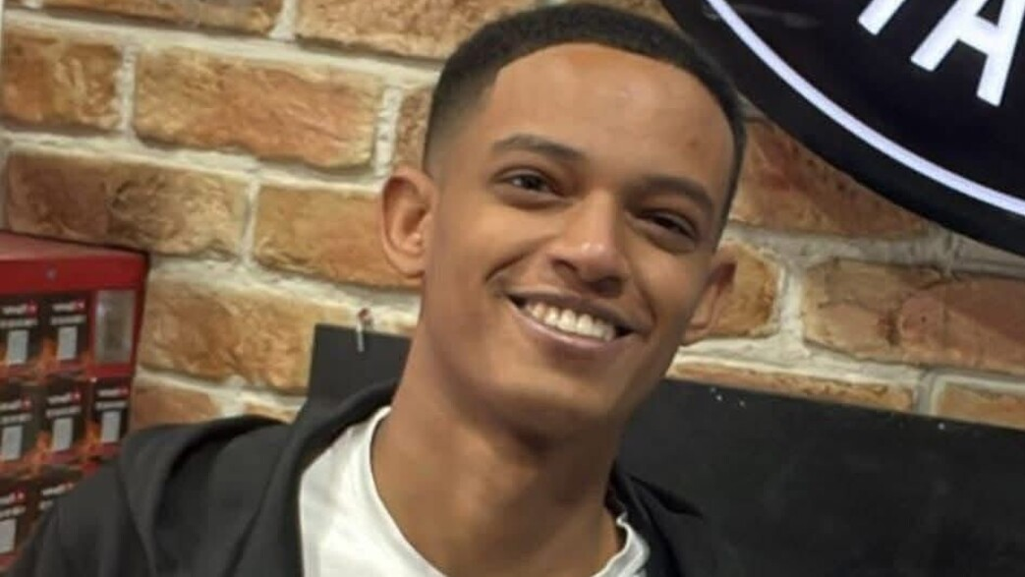
תושב פתח תקווה, בן לבלטה וישאהבבה, עולים ישראלים יוצאי אתיופיה ולו חמישה אחים. הוא למד בישיבת "אמית אלירז" והיה מדריך בתנועת הנוער "בני עקיבא", מגיל 16 עבד בסניף פיצה האט בעיר כדי לעזור בפרנסת משפחתו. בעת האירוע עבד זלקה כמנהל משמרת בסניף, במקביל לשירותו בצה"ל וגם לאחר שיחרורו.

בערב יום העצמאות האחרון, לאחר חצות הגיעו מספר נערים עם תרסיס שלג לקניון, והחלו להתיז ספריי בתוך הפיצרייה. זלקה, ששימש כמנהל המשמרת ועמד לסגור את הסניף, ביקש מהם שלא לרסס. לאחר שסיים את המשמרת, בסביבות השעה 01:00 בלילה, ארבו לו התוקפים מחוץ לסניף היכו אותו, זרקו לעברו חפצים ודקרו אותו ברגלו. הוא ניסה להיאבק בהם ללא הצלחה. כתוצאה מהדקירה נפגע זלקה בעורק הראשי ואיבד דם רב, הוא פונה במצב אנוש אל בית החולים בילינסון וכעבור יומיים נקבע מותו.

זלקה נקבר בהלוויה רבת משתתפים ב-24 באפריל 2026 בבית העלמין ירקון שבעיר פתח תקווה והוד השרון (ויקיפדיה)

חבריו סיפרו לתקשורת: "הוא נרצח סתם על כלום ושום דבר. לא עשה מעולם רע למישהו. בסך הכול ביקש מהם להפסיק להתיז בספריי בגלל שזה מלכלך את הפיצרייה. הוא עמד לסגור את המקום ובתגובה הם רצחו אותו. הפכנו לחברה אלימה מאוד. הוא מגיל צעיר מאוד מסייע לפרנס את משפחתו. אדם מקסים. מקווה שימצאו את הרוצחים המנוולים האלה ".
חבר אחר סיפר: "הוא עמד לסגור את הפיצרייה וללכת הביתה, וברגע אחד רצחו אותו וגרמו אסון כבד למשפחה ולחברים שלו". (מאקו)
דסטאו צקול ז"ל (בן 19, באר שבע)
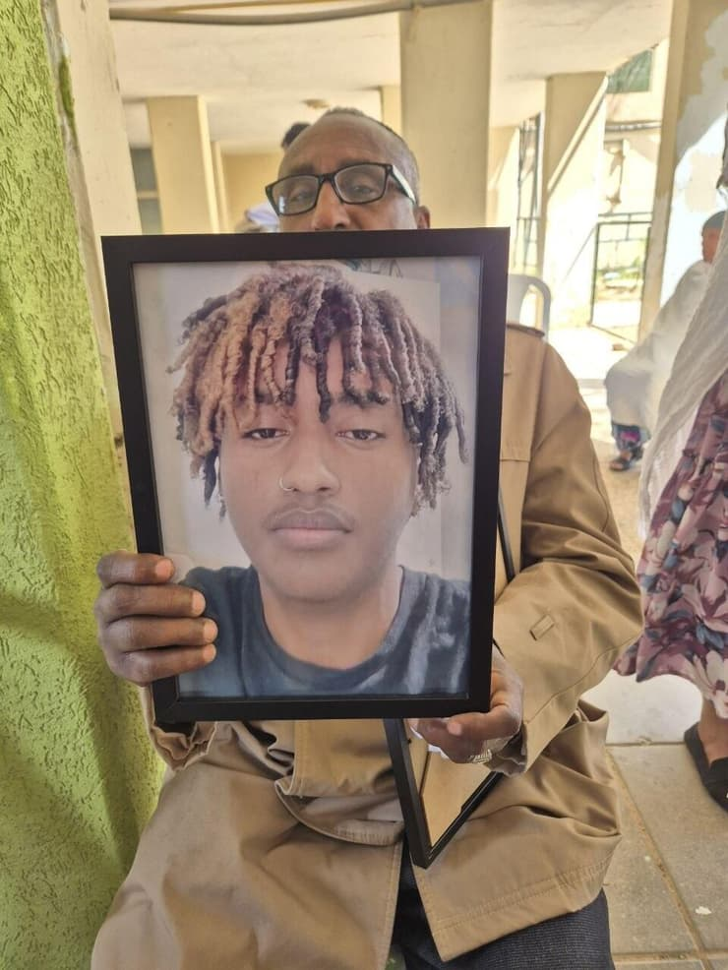

דסטאו היה צעיר בן 19, בנם השלישי של הוריו. הוא תואר על ידי משפחתו כ"ילד טוב" וכ"בייבי" של אמו, אליה היה קשור בצורה יוצאת דופן ודאג לה תמיד. דסטאו היה בוגר מכינה קדם-צבאית, ובימים אלו התכונן לגיוסו לצה"ל, מלא בתוכניות ושאיפות לעתיד.
בלילה שבין חמישי לשישי, דסטאו היה בביתו שבבאר שבע. הוא נקרא לרדת למטה כדי לפגוש חברים, אך כשיצא מהבניין המתינו לו שם התוקפים. במקום שהיה אמור להיות הכי בטוח עבורו – מטרים ספורים מפתח ביתו – הוא נדקר. חברים שהיו באזור מצאו אותו, וזמן קצר לאחר שפונה לבית החולים, נקבע מותו.
משפחתו וחבריו מתקשים לעכל את האובדן. אחותו סיפרה בכאב:
"מצאו אותו חברים - דקרו אותו... זה קרה ממש ליד הבית. אני לא מכירה את החברים שלו. הם תמיד מבלים בחוץ. היינו שלושה אחים, עכשיו נשארנו שניים" קרוביו הדגישו כי דסטאו מעולם לא היה "ילד בעייתי" וכי הרצח מרגיש סתמי, מיותר ומזעזע – במיוחד לאור העובדה שבוצע בדם קר ליד דלת ביתו. בקהילה מדברים על התחושה הקשה שגם מעשה פשוט כמו ירידה לרחוב כדי לפגוש חברים, הפך למסוכן.

נספח ב' – זירות שעלולות להתלקח
זירת תחנת האוטובוס: מישהו עוקף בתור או זורק מילה מעצבנת או מעליבה לחבר.
נתחו את המקרה לפי 3 פרמטרים:
איפה ה"פתח"? באיזו נקודה בדיוק האירוע יכול להסתיים בלא כלום או להתפוצץ ולהפוך למקרה של אלימות?
מה התשוקה ? מה הדחף שבוער בנו באותו רגע?
האם אני הצופה מן הצד? תנו 2 דרכים פרקטיות לעצור את האירוע בתוך 10 שניות.
איך מזריקים סבלנות לסיטואציה? תנו דוגמא אחת לפחות.
זירת המגרש: שחקן מהקבוצה היריבה עושה עבירה מכוערת והשופט לא מגיב.
נתחו את המקרה לפי 4 פרמטרים:
איפה ה"פתח"? באיזו נקודה בדיוק האירוע יכול להסתיים בלא כלום או להתפוצץ ולהפוך למקרה של אלימות?
מה התשוקה ? מה הדחף שבוער בנו באותו רגע?
האם אני הצופה מן הצד? תנו 2 דרכים פרקטיות לעצור את האירוע בתוך 10 שניות.
איך מזריקים סבלנות לסיטואציה? תנו דוגמא אחת לפחות.

זירת הוואטסאפ הקבוצתי: מישהו מעלה תמונה או סטיקר משפיל על בת בכיתה.
נתחו את המקרה לפי 4 פרמטרים:
איפה ה"פתח"? באיזו נקודה בדיוק האירוע יכול להסתיים בלא כלום או להתפוצץ ולהפוך למקרה של אלימות?
מה התשוקה ? מה הדחף שבוער בנו באותו רגע?
האם אני הצופה מן הצד ? תנו 2 דרכים פרקטיות לעצור את האירוע בתוך 10 שניות.
איך מזריקים סבלנות לסיטואציה? תנו דוגמא אחת לפחות.

זירת הגינה הציבורית בלילה: חבורה אחרת "תופסת" את המקום הקבוע שלכם ומתחילה להקניט.
נתחו את המקרה לפי 4 פרמטרים:
איפה ה"פתח"? באיזו נקודה בדיוק האירוע יכול להסתיים בלא כלום או להתפוצץ ולהפוך למקרה של אלימות?
מה התשוקה ? מה הדחף שבוער בנו באותו רגע?
האם אני הצופה מן הצד? תנו 2 דרכים פרקטיות לעצור את האירוע בתוך 10 שניות.
איך מזריקים סבלנות לסיטואציה? תנו דוגמא אחת לפחות.

